*Федеральное государственное бюджетное образовательное учреждение* *высшего образования*

|  |  |
| --- | --- |
| **Gerb-BMSTU_01** | ***«Московский государственный технический университет  имени Н.Э. Баумана»***  ***(национальный исследовательский университет)*** |

ФАКУЛЬТЕТ \_\_\_\_ИНФОРМАТИКА И СИСТЕМЫ УПРАВЛЕНИЯ\_\_\_\_\_\_\_\_

КАФЕДРА \_\_\_\_\_\_Компьютерные Системы и сети (ИУ6)\_\_\_\_\_\_\_\_\_\_\_

**Отчет**

**по лабораторной работе № 8**

**Название лабораторной работы:** Наследование.

**Вариант № 23**

**Дисциплина:** Объектно-ориентированное программирование

Студент гр. ИУ6-26(22) **\_\_\_\_\_\_\_\_\_\_\_\_\_\_\_\_\_\_ \_\_\_\_\_\_\_\_\_\_\_\_\_\_\_\_\_\_\_**

(Подпись, дата) (И.О. Фамилия)

Преподаватель  **\_\_\_\_\_\_\_\_\_\_\_\_\_\_\_\_\_\_ \_\_\_\_\_\_\_\_\_\_\_\_\_\_\_\_\_\_**

(Подпись, дата) (И.О. Фамилия)

Москва, 2018

**Задание:**

Разработать и реализовать иерархию классов для описанных объектов предметной области, используя механизмы наследования. Проверить ее на тестовом примере, с демонстрацией всех возможностей разработанных классов на конкретных данных.

Объект символ, умеющий выводить на экран свое значение и отвечать на запрос о значении своего символьного поля и числовом коде символа.

Объект символ. Параметры: символ, его код и размер. Объект должен уметь выводить на экран свое значение, отвечать на запрос о значении своего символьного поля, числовом коде символа и его размере.

В отчете привести диаграмму разработанных классов и объектную декомпозицию.

**Диаграмма классов:**

*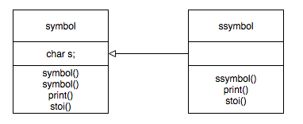*

Рисунок 8.1 – Диаграмма классов программы для ЛР8

**Объектная декомпозиция:**

**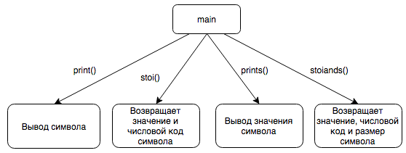**

Рисунок 8.2 – Объектная декомпозиция программы для ЛР8

2

**Код программы:**

**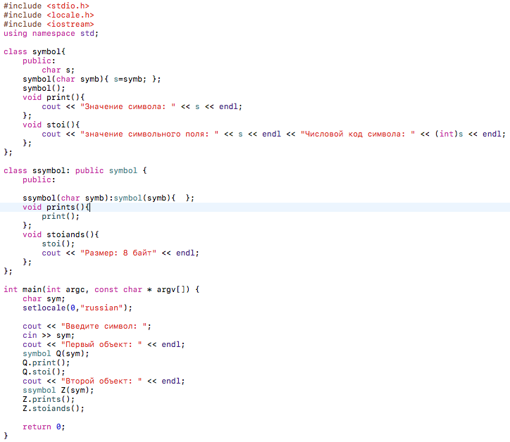**

Рисунок 8.3 – Код программы для ЛР8

**Тестирование:**

**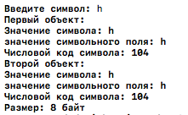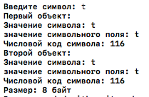**

Рисунок 8.4 – Тестирование программы для ЛР8

3

**Вывод:** Согласно заданию разработан алгоритм программы, который реализует иерархию классов для описанных объектов предметной области, используя механизмы наследования. На основе алгоритма разработана программа (Рисунок 8.3) в среде программирования Xcode 8.2.1. Проведено тестирование программы (Рисунок 8.4). Рассмотрены все ветви алгоритма. Все результаты тестирования совпали с ожидаемыми.

4